GUÍA PARA EXAMEN EXTRAORDINARIO TERCER GRADO

MATEMÁTICAS III

- Traza lo que se te pide en el siguiente espacio en blanco. (40 PUNTOS)
Nota: Utiliza tu regla y transportador.

- Un triángulo VERDE con un ángulo de 100° y un lado de 5 cm.
- Un triángulo AZUL congruente al triángulo verde.
- Un triángulo ROJO semejante al triángulo verde con razón de un medio.
- Un triángulo AMARILLO semejante al triángulo verde con razón de dos.

- Calcula el valor de x de la siguiente figura: (10 PUNTOS)
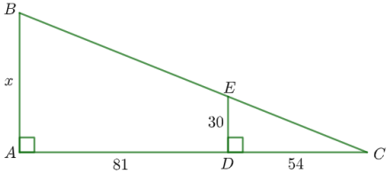

- El lado de menor longitud de un triángulo ABC mide 12 𝑐𝑚.Si el triángulo ABC es semejante a un triángulo cuyos lados miden 42 𝑐𝑚, 73.5 𝑐𝑚 y 63 𝑐𝑚. ¿Cuál es el perímetro en centímetros del triángulo ABC?. (10 PUNTOS)
12cm
42 cm
73.5cm
63 cm
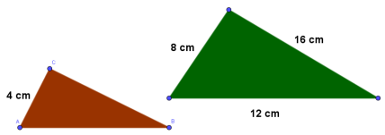

- Calcule la altura de un hombre que proyecta una sombra de 82 cm, en el momento en que una estaca de 74 cm de longitud, colocada verticalmente proyecta una sombra de 65 cm. (10 PUNTOS)

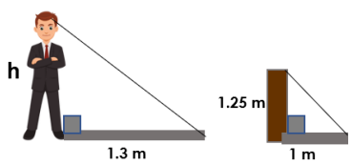
74 cm
65cm
82 cm

- Encuentra el valor de cada ángulo: (10 PUNTOS)
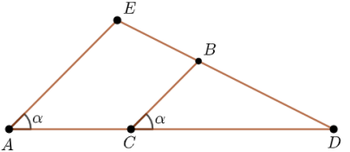
∢A = 87° ∢C= ∢E =
∢B = ∢D = 28°

- Considere los triángulos ∆𝐸𝐹𝐺 ≅ ∆𝑁𝑀𝑂 y determine el valor de lo siguiente:
(10 PUNTOS)
Valor de 𝑥, medida del ∢𝑁, medida del ∢𝑀, medida del ∢𝐹

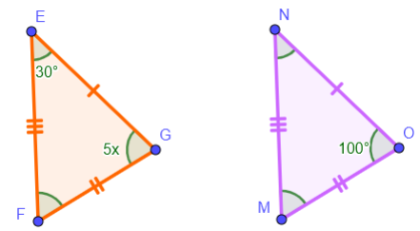  85°  25°°  3X | 𝑥 =  ∢𝑁 =  ∢𝑀 =  ∢𝐹 =

- Realiza el desarrollo plano de los siguientes sólidos geométricos en los espacios correspondientes: (90 PUNTOS)
NOTA: Debes usar tu juego de geometría para tus trazos. Si los trazos no están derechos no será válido.
- Cilindro | - Pirámide Hexagonal
- Pirámide Cuadrangular | - Pirámide Triangular
- Cubo | - Cono
- Prisma Hexagonal
- Prisma Cuadrangular
- Prisma Triangular

- Escribe las definiciones de los siguientes conceptos: (36 PUNTOS)
- Lados proporcionales:

- Lados Homólogos:

- Criterios:

- Congruencia:

- Semejanza:

- Desarrollo plano:

- Criterio de semejanza AAA:

- Criterio de semejanza LLL:

- Criterio de semejanza LAL:

- Criterio de congruencia LLL:

- Criterio de congruencia LAL:

- Criterio de congruencia ALA:

- Relación de proporción:

- Razón de semejanza:

- Símbolo que representa la congruencia

- Símbolo que representa la semejanza:

- Prisma:

- Pirámide:

- Realiza un Formulario de perímetro y área con las siguientes características: (30 Puntos)
Debe contener las siguientes figuras:  - Cuadrado,  - Rectángulo,  - Triángulo,  - Rombo,  - Romboide,  - Trapecio,  - Círculo  - Polígono de 5 lados y más. | Debe contener las siguientes características:  - Nombre de la figura  - Dibujo de la figura  - Fórmula para obtener el perímetro  - Fórmula para obtener el área  - Significado de cada letra de las fórmulas  - Enmicado  - NOMBRE COMPLETO  - GRADO Y GRUPO

- Realiza un Formulario de área total y volumen con las siguientes características: (30 Puntos)
Debe contener las siguientes figuras:  - Cubo  - Prisma  - Pirámide  - Cilindro  - Cono. | Debe contener las siguientes características:  - Nombre de la figura  - Dibujo de la figura  - Fórmula para obtener el área total  - Fórmula para obtener el volumen  - Significado de cada letra de las fórmulas  - Enmicado  - NOMBRE COMPLETO  - GRADO Y GRUPO

ESCRIBIR SU NOMBRE ANTES DE ENMICAR LOS FORMULARIOS, DE LO CONTRARIO NO SERÁN VÁLIDOS

- Encuentra un recipiente que tenga forma de prisma, pirámide o cilindro; dibújalo a escala, toma sus medidas, y calcula el volumen y el área total en el siguiente espacio: (30 puntos)

- Resuelve los siguientes problemas: (80 PUNTOS)

- Una caja cúbica tiene un arista de 6 cm. Calcula el volumen y área total de la caja.

- Un ladrillo mide 20 cm de largo, 10 cm de ancho y 5 cm de alto. Calcule el volumen y el área total del ladrillo.

- Un tubo cilíndrico tiene un radio de la base de 4 cm y una altura de 12 cm. Calcule el volumen y área total del tubo. Considera π como 3.14.

- Una pirámide tiene una base cuadrada de lado 8 metros y una altura de 10 metros. Calcula el volumen y área total de la pirámide.

- Escribe las definiciones de los siguientes conceptos: (38 PUNTOS)

- Arista:

- Volumen:

- Área:

- Perímetro:

- Cuerpo geométrico:

- Área lateral de un prisma:

- Área lateral de una pirámide:

- Generatriz:

- ¿Cómo se calcula el perímetro de cualquier figura?

- Fórmula para calcular el área de un cuadrado:

- Fórmula para calcular el volumen de un cubo:

- Fórmula para calcular el área de la cara lateral de un prisma:

- Fórmula para calcular el área total de un prisma:

- Fórmula para calcular el volumen de un prisma:

- Fórmula para calcular el área de la cara lateral de una pirámide:

- Fórmula para calcular el área total de una pirámide:

- Fórmula para calcular el volumen de una pirámide:

- Fórmula para calcular el área de la cara lateral de un cilindro:

- Fórmula para calcular el área total de un cilindro:

- Fórmula para calcular el volumen de un cilindro:

- Fórmula para calcular la generatriz:

- Fórmula para calcular el área lateral de un cono:

- Fórmula para calcular el área total de un cono:

- Fórmula para calcular el volumen de un cono:

- Resuelve en una hoja de máquina las siguientes ecuaciones por medio de la fórmula general y después por factorización: (100 puntos)

- Soy el resultado de un número que al multiplicarse por sí mismo y restarle cinco veces ese mismo número, da como resultado menos seis. ¿Quién soy?

- Tengo tres partes, el 2 es el término cuadrático, el 7 es el lineal y 3 el punto final, si las juntas bien con signos positivos, mi valor podrás igualar a cero. ¿Qué número soy?

- Tengo un cuadrado perfecto. Si le quito nueve, no queda nada. ¿Cuál es el número que oculto?

- Tengo tres partes, una al cuadrado acompañada de un tres, un menos 12 independiente y un cero de resultado. ¿Quién soy?

- El cuadrado de un número, más el producto del mismo y 6, agregale 9 y nada se obtiene. ¿Qué número es?

- 4x² - 4x + 1 = 0

- x² - 4x - 5 = 0

- 2x² - 5x - 3 = 0

- x² + x - 12 = 0

- 3x² + 2x - 1 = 0

- Resuelve los siguientes problemas del Teorema de Pitágoras: (50 Puntos)

- Una escalera de 5 metros de longitud está apoyada en una pared. Si la base de la escalera se encuentra a 3 metros de la pared, ¿a qué altura de la pared llega la escalera?
Datos | Procedimiento | Respuesta

- Un carpintero quiere reforzar una mesa triangular. Si dos de los lados del triángulo miden 60 cm y 80 cm, y forman un ángulo recto, ¿cuánto debe medir el tercer lado (la hipotenusa) para que la mesa sea un triángulo rectángulo perfecto?
Datos | Procedimiento | Respuesta

- Un alumno de carpintería tiene un trozo de madera con lados que miden 7 cm, 24 cm y 25 cm. Quiere saber si puede usarlo para hacer la cuadra de un marco, es decir, si es un triángulo rectángulo.
Datos | Procedimiento | Respuesta

- Una puerta rectangular mide 2,4 metros de alto y 1,8 metros de ancho. ¿Cuál es la longitud de la diagonal que la cruza?
Datos | Procedimiento | Respuesta

- Un barco sale del puerto y navega 12 km hacia el este y luego 5 km hacia el norte. ¿A qué distancia se encuentra el barco del puerto en línea recta? (Compartir a los alumnos la rosa de los vientos)
Datos | Procedimiento | Respuesta

- Un árbol se ha partido casi por la mitad. La parte superior del árbol toca el suelo a 6 metros de la base del tronco. Si la parte del árbol que aún está de pie mide 8 metros, ¿cuál era la altura original del árbol?

Datos | Procedimiento | Respuesta

- Un televisor tiene una pantalla de 80 cm de ancho y 45 cm de alto. ¿Cuál es el tamaño de la pantalla, medido en diagonal? (Los tamaños de pantallas se dan por la longitud de su diagonal).
Datos | Procedimiento | Respuesta

- En un mapa, un pueblo A se encuentra en las coordenadas (2, 3) y un pueblo B en las coordenadas (8, 11). Si cada unidad del mapa representa 1 km, ¿cuál es la distancia en línea recta entre los dos pueblos?
Dibuja el plano cartesiano

Datos | Procedimiento | Respuesta

- Carlos está volando una cometa. Ha soltado 85 metros de hilo. Si la cometa está directamente sobre un punto en el suelo que está a 40 metros de distancia de Carlos, ¿a qué altura del suelo se encuentra la cometa? (Supongamos que Carlos sostiene el hilo a nivel del suelo).
Datos | Procedimiento | Respuesta

- Una antena de radio mide 24 metros de altura. Se va a instalar un cable de soporte que va desde la parte más alta de la antena hasta un punto en el suelo, a 7 metros de la base de la antena. ¿Qué longitud debe tener el cable de soporte?

Datos | Procedimiento | Respuesta

- Escribe las definiciones de los siguientes conceptos: (18 Puntos)
- Triángulo rectángulo:

- Partes de un triángulo rectángulo:

- Catetos:

- Hipotenusa:

- Teorema de Pitágoras:

- Fórmula del Teorema de Pitágoras:

- Fórmula para obtener el valor de la hipotenusa:

- Fórmulas para obtener los valores de los catetos:

- Dibuja una representación del Teorema de Pitágoras:

ENTREGAR TU GUÍA RESUELTA EL DIA DEL EXAMEN EXTRAORDINARIO, AYUDARÁ EN TU CALIFICACIÓN

